Sistema de Navegación Web Hotelero

Autores:
Berrio Herrera Andrés Felipe
Berrio Julio Milton José
Solano Rodríguez Eduardo Andrés
Ruíz Martínez Manuel Enrique
Dávila Chaves Alejandro

Informe Metodológico

Fundación Universitaria Tecnológico Comfenalco
Facultada de Ingeniería
Programa de Tecnología en Desarrollo de Software
Cartagena de Indias 21/05/24
Semestre V

Contenido
- RESUMEN
  - DESCRIPCIÓN DEL PROBLEMA
  - JUSTIFICACIÓN
  - OBJETIVOS
    - OBJETIVO GENERAL
    - OBJETIVOS ESPECIFICOS

- ANTECEDENTES Y METODOLOGIA
- RESULTADOS
- CONCLUSIÓN
- BIBLIOGRAFIA

Resumen
El sistema de navegación web hotelero es una plataforma innovadora que busca transformar la experiencia del huésped al ofrecer una solución centrada en sus necesidades, permitiéndoles gestionar de manera autónoma diversos aspectos de su estancia. Este sistema incluye funcionalidades clave como la gestión de reservas, donde los huéspedes pueden programar o modificar su alojamiento, actividades y servicios sin depender del personal del hotel. También facilita el control de gastos, proporcionando una visión detallada del consumo dentro del hotel, permitiendo realizar pagos simplificados y seguros a través de la misma plataforma, optimizando procesos como el check-in y check-out.
Una de las características más importantes es la personalización de la experiencia del usuario, ofreciendo recomendaciones basadas en las preferencias y el historial de los huéspedes. Esto no solo mejora la satisfacción y fidelización, sino que también diferencia al hotel en un mercado competitivo. Además, al automatizar estos procesos, el hotel reduce errores operativos, incrementa su eficiencia y permite al personal enfocarse en tareas de mayor valor, mejorando la atención general.

Descripción del problema
En los últimos años, la importancia de la experiencia del cliente ha aumentado en el sector hotelero. Los hoteles deben adaptarse a nuevas formas de interacción y servicio a medida que los clientes se vuelven más exigentes y las expectativas aumentan. Sin embargo, la mayoría de los sistemas de gestión actuales son administrados, lo que significa que la eficiencia interna del hotel está por encima de la experiencia del cliente. Aunque son efectivos en términos operativos, estos sistemas tradicionales no satisfacen las necesidades cambiantes y personalizadas de los huéspedes modernos.
El problema principal radica en que muchos hoteles han implementado plataformas tecnológicas que funcionan bien para procesos como la asignación de habitaciones, la facturación o la programación de eventos internos, pero ofrecen poca o ninguna flexibilidad a los huéspedes en términos de gestionar su propia estancia de manera independiente y personalizada. Los huéspedes, por su parte, buscan sistemas que les permitan tener control sobre sus reservas, pagos y preferencias sin depender constantemente del personal del hotel. Esto no solo aumenta su frustración, sino que también limita las oportunidades de mejorar su satisfacción y, en última instancia, su lealtad al hotel.

Árbol de problemas
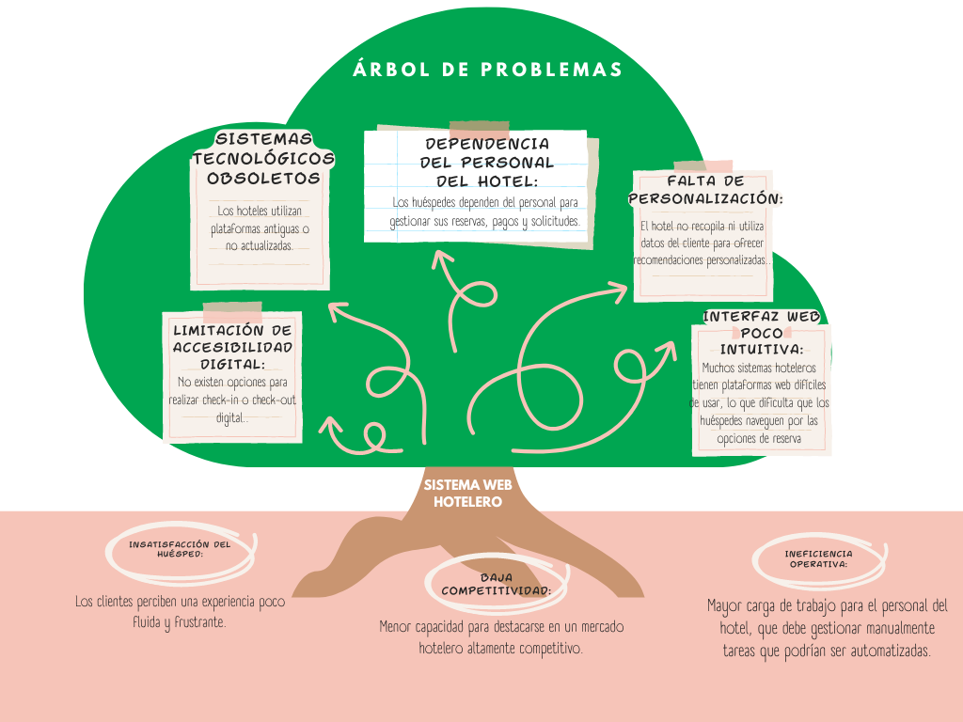

Justificación
La industria hotelera se enfrenta a una transformación significativa impulsada por los rápidos avances en las tecnologías digitales y las expectativas cambiantes de los consumidores. En este contexto, la implementación de un sistema de navegación online enfocado a mejorar la experiencia del huésped no es sólo una mejora deseada, sino un imperativo estratégico para los hoteles que buscan mantener la competencia en un mercado saturado. Tradicionalmente, los sistemas de gestión hotelera apuntan a optimizar la administración interna, como la asignación de habitaciones, la facturación y la gestión de inventario. Sin embargo, estos sistemas no han evolucionado al mismo ritmo que las demandas de los usuarios, que ahora buscan una experiencia más personalizada, accesible y eficiente.
Los huéspedes modernos no solo desean un servicio de calidad, sino que también esperan que las tecnologías les faciliten el control sobre su estancia, brindándoles autonomía para realizar reservas, gestionar pagos y acceder a servicios adicionales sin tener que depender del personal del hotel. Esto ha llevado a una creciente necesidad de implementar soluciones tecnológicas que pongan al cliente en el centro de la experiencia, algo que los sistemas actuales no logran plenamente. El desarrollo de una plataforma que permita a los usuarios interactuar con el hotel de manera intuitiva y personalizada no solo aumentará la satisfacción del cliente, sino que también optimizará la operación diaria del hotel, permitiendo que el personal se concentre en tareas de mayor valor agregado.

Objetivo general
Desarrollar una plataforma de navegación web hotelera que optimice la experiencia de los huéspedes, permitiendo una interacción fácil, personalizada e intuitiva con los servicios del hotel.
Objetivos específicos
- Mejorar la gestión de reservas y citas: Facilitar a los huéspedes la planificación de sus estancias, permitiendo programar actividades como excursiones y cenas de forma eficiente.
- Optimizar la gestión de gastos: Implementar un sistema que permita a los huéspedes llevar un control de sus consumos dentro del hotel, y realizar pagos de manera rápida y segura.
- Simplificar el proceso de pago: Introducir una solución que permita realizar pagos rápidos sin necesidad de interacción física, facilitando el check-out y otras transacciones.
- Personalizar la experiencia del huésped: Ofrecer recomendaciones y servicios personalizados basados en las preferencias y el historial del cliente.

Antecedentes
El sector de la hostelería ha experimentado importantes transformaciones tecnológicas en las últimas décadas. Desde la integración de sistemas básicos de gestión de propiedades (PMS) hasta la adopción de soluciones más complejas como los sistemas de gestión de relaciones con los clientes (CRM), la industria siempre ha buscado mejorar sus procesos internos. Sin embargo, a pesar de este avance, la mayoría de los esfuerzos se han centrado en mejorar la administración y la eficiencia operativa, dejando en segundo lugar la experiencia del cliente. En los últimos años, la creciente digitalización ha transformado la forma en que los consumidores interactúan con las empresas, y el sector hotelero no es una excepción. El uso de plataformas como Booking.com, Expedia y Airbnb ha permitido a los viajeros planificar y gestionar sus reservas de una forma más autónoma y personalizada, lo que ha elevado sus expectativas a la hora de interactuar con otros servicios del hotel. Estas plataformas han empoderado a los huéspedes, dándoles control sobre sus opciones y servicios de alojamiento, pero también han puesto de relieve la urgente necesidad de que los hoteles tradicionales modernicen sus sistemas.
La historia del uso de plataformas digitales en el sector hotelero pone de relieve la necesidad de avanzar hacia un enfoque más centrado en el cliente. En muchos casos, los hoteles han comenzado a integrar aplicaciones móviles y sistemas de autoservicio para que los clientes gestionen sus reservas, pero la adopción de estos sistemas no ha sido uniforme y muchas veces carece de una integración adecuada.

Metodología
Para desarrollar una solución tecnológica que cumpla con los requisitos y expectativas de los huéspedes modernos, es esencial adoptar una metodología que combine el diseño centrado en el usuario con técnicas ágiles de desarrollo de software. La metodología propuesta para la creación de este sistema de navegación web hotelero se divide en varias fases clave que garantizan tanto la viabilidad técnica del proyecto como su efectividad en mejorar la experiencia del cliente.
- Investigación y análisis de usuarios: La primera fase del proyecto consiste en realizar un análisis exhaustivo de las necesidades y expectativas de los usuarios. Esto incluye entrevistas con huéspedes, encuestas y la recopilación de datos históricos sobre el comportamiento de los clientes dentro del hotel. También se analizarán las soluciones tecnológicas actuales en el mercado y se identificarán las principales deficiencias en cuanto a usabilidad, personalización y accesibilidad. Esta fase permite entender a fondo los problemas existentes y establecer las características clave que debe tener el sistema.

- Diseño centrado en el usuario: Una vez identificadas las necesidades del usuario, se pasará a la fase de diseño, donde se crearán prototipos de baja y alta fidelidad del sistema. El enfoque aquí es la creación de una interfaz intuitiva, accesible y amigable que permita a los huéspedes realizar tareas como reservar habitaciones, gestionar pagos y acceder a recomendaciones personalizadas sin complicaciones. Durante esta fase, se realizarán pruebas de usabilidad con un grupo representativo de usuarios para asegurar que el diseño responde a las expectativas y preferencias del público objetivo.

- Desarrollo ágil: El desarrollo del sistema se llevará a cabo mediante la metodología ágil, que permite la creación de un producto funcional en iteraciones cortas. Esto asegura que los desarrolladores puedan recibir retroalimentación continua y ajustar el sistema según sea necesario.

- Integración con sistemas existentes: Una de las principales consideraciones es que el nuevo sistema debe ser compatible e integrarse fácilmente con las plataformas de gestión de propiedades y otros sistemas de software ya existentes en el hotel. Para ello, se emplearán APIs y estándares de integración que permitan que la plataforma funcione de manera fluida con los sistemas ya en uso, evitando la duplicación de trabajo y garantizando una transición sin problemas hacia la nueva solución.

- Pruebas y validación: Antes del despliegue completo del sistema, se realizarán pruebas exhaustivas en varios entornos de hotel. Estas pruebas incluirán tanto pruebas funcionales como de seguridad para asegurar que el sistema opere correctamente y proteja los datos sensibles de los huéspedes. También se recopilará retroalimentación de los usuarios finales y se realizarán ajustes según sea necesario para optimizar el sistema.

- Implementación y mantenimiento: Finalmente, el sistema será implementado en el entorno operativo del hotel. Se proporcionará capacitación al personal para garantizar que puedan ayudar a los huéspedes a aprovechar todas las funciones del sistema. Además, se establecerá un plan de mantenimiento continuo para abordar cualquier problema técnico que surja, así como para actualizar el sistema con nuevas funcionalidades a medida que evolucione la demanda del cliente.

Resultados
La asignación de roles y permisos es una funcionalidad crucial para los administradores de la página web. Esta capacidad permite controlar quién puede editar o eliminar contenido, asegurando que solo los usuarios autorizados realicen cambios críticos. Esto mejora la seguridad y la gestión del contenido, protegiendo la integridad de la información en el sitio.
El registro de usuarios es otra funcionalidad esencial. Permite a los usuarios crear cuentas en la página web para acceder a contenido exclusivo. Este proceso no solo incrementa la base de usuarios registrados, sino que también permite ofrecer contenido personalizado, beneficiando tanto a los usuarios como a la página web al fomentar una comunidad más comprometida y leal.
La gestión de niveles de acceso es una herramienta que los administradores necesitan para crear y administrar diferentes roles, tales como administrador, moderador y usuario estándar. Definir estos roles facilita la administración eficiente del sitio web, permitiendo delegar responsabilidades adecuadamente y asegurar que cada usuario tenga acceso a las funciones correspondientes a su rol, lo que optimiza la operación del sitio.
El inicio de sesión de usuarios, mediante nombre de usuario y contraseña, es fundamental para que los usuarios accedan a sus perfiles personalizados. Esta funcionalidad no solo mejora la seguridad, sino que también proporciona una experiencia de usuario más personalizada, aumentando la satisfacción y la interacción con el sitio.
La edición de contenido es una capacidad exclusiva para los administradores, quienes deben mantener el contenido de la página web actualizado y relevante. Esto asegura que la información proporcionada sea siempre precisa y útil, mejorando la experiencia del usuario y la credibilidad del sitio.
Finalmente, el acceso a un mapa interactivo de la malla vial de Cartagena es una funcionalidad valiosa para los usuarios interesados en la infraestructura vial. Permite explorar las diferentes vías y su estado de mantenimiento, proporcionando una herramienta útil tanto para ciudadanos como para visitantes. Esta funcionalidad mejora el acceso a la información sobre la infraestructura vial, beneficiando a toda la comunidad.

Conclusión
El desarrollo de un sistema de navegación web hotelero representa un paso decisivo en la transformación de la experiencia del cliente en el sector hotelero, alineándose con las demandas de un mercado cada vez más digitalizado y competitivo. Este tipo de plataformas no sólo optimiza la gestión interna de los hoteles, sino que también pone al huésped en el centro de la experiencia, otorgándole control y autonomía sobre diversos aspectos de su estancia, como reservas, pago y personalización de servicios. Al proporcionar una interfaz intuitiva y accesible, el sistema permitirá a los huéspedes gestionar sus interacciones con el hotel de forma autónoma, sin la necesidad constante de asistencia del personal. Esto no sólo aumentará la satisfacción de los huéspedes, sino que también permitirá que el personal del hotel se centre en actividades de mayor valor añadido, como la atención personalizada y la resolución de problemas complejos. La automatización de procesos críticos como el pago y la facturación mejora la eficiencia operativa y reduce los errores que suelen ocurrir con los sistemas tradicionales.
En conclusión, invertir en una plataforma de navegación web hotelero es una decisión estratégica que no solo mejora la satisfacción de los huéspedes, sino que también optimiza las operaciones del hotel, generando mayores ingresos y asegurando su relevancia en un mercado altamente competitivo. Esta solución no solo permite al hotel diferenciarse, sino que también garantiza su éxito y sostenibilidad a largo plazo, haciendo de la tecnología un aliado fundamental para el crecimiento y la eficiencia en el sector.

Referencias bibliográficas
- Rodríguez, J. (2020). Transformación digital en el sector hotelero: Un análisis de las tendencias tecnológicas. Gestión Turística y Tecnología, 18, 34-50.

- López, A., & Pérez, D. (2019). La importancia de la personalización en la experiencia del cliente en hoteles. Revista de Innovación Turística, 12(2), 78-92.

- Gómez, L. (2022). Automatización de procesos en la industria hotelera: Retos y oportunidades. Desarrollo Hotelero, 7, 23-40.

- Fernández, S. (2021). Sistemas de gestión hotelera: Evaluación de tecnologías emergentes. Tecnología y Turismo, 10(3), 61-75.

- Sánchez, P., & Ruiz, E. (2020). Estrategias digitales para mejorar la experiencia del huésped. Tendencias Hoteleras, 8(1), 35-48.

- Martínez, C. (2021). Impacto de la digitalización en la gestión de reservas hoteleras. Revista de Turismo y Tecnología, 11(4), 50-65.

